GÂNDEŞTE LIBER de Pro Tv

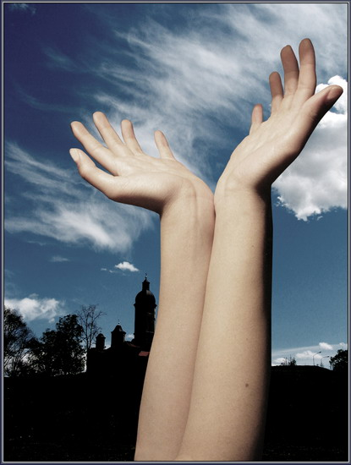
de prof. Costina Daniel

Dintre toate fiinţele create de Dumnezeu doar omul a fost înzestrat cu libertate. Acest lucru e şi o favoare dar şi o răspundere în acelaşi timp, deoarece omul se poate bucura de libertatea sa, dar trebuie să şi dea seama de faptele pe care le săvârşeşte el în virtutea libertăţii sale. Sf. Ap. Pavel ne avertizează: „Căci voi, fraţilor, aţi fost chemaţi la libertate; numai să nu folosiţi libertatea ca prilej de a sluji trupului, ci slujiţi unul altuia prin iubire”. (Gal. 5,13) Iar în altă parte Sf. Ap. Petru spune: „Trăiţi ca oamenii liberi, dar nu ca şi cum aţi avea libertatea drept acoperământ al răutăţii, ci ca robi ai lui Dumnezeu”. (I Pt. 2,16)
După cum ştiţi şi voi sintagma din titlu este motto-ul unui cunoscut post de televiziune. Ea se adresează mai ales tinerilor pe care încearcă să-i educe într-un anumit fel. Postul respectiv ne prezintă libertatea ca pe un mijloc de a ieşi din chingile societăţii în care trăim. Uneori chiar şi Sf. Biserică este ironizată şi batjocorită pe motiv că impune anumite constrângeri şi restricţii credincioşilor ei.
Însă, cred că libertatea pe care o promovează acest post de televiziune este o libertate prost înţeleasă sau o pseudo-libertate. Libertatea de a gândi şi de a săvârşi absolut orice lucru este o libertate care nu duce la eliberare ci, dimpotrivă, la robie. De pildă dacă îţi asumi răspunderea de a încălca regula care spune că fumatul este dăunător sănătăţii crezând că astfel vei fi liber, vei ajunge mai târziu să nu mai fi liber ci dependent de pachetul de ţigări. Am dat un exemplu cu fumatul dar lucrul acesta este valabil şi cu celelalte păcate. Şi iată cum, respectarea regulii, nu îngrădeşte ci, dimpotrivă, eliberează. Pe când încălcarea ei dă o aparentă senzaţie de libertate care se va transforma mai târziu în robie.
Libertatea cu care ne îmbie lumea aceasta o putem asemăna cu efectul consumului de droguri. După ce le-ai consumat, drogurile îţi dau o senzaţie de beatitudine, fericire, extaz, însă, mai târziu ele îţi vor distruge sufletul şi trupul. La fel şi această libertate, pe moment ea te face să te simţi bine dar mai târziu vei ajunge prizonierul propriului viciu. Ca să te eliberezi de el vei fi nevoit să respecţi anumite reguli care te vor scoate de sub influenţa lui.
Singurul care ne poate elibera din robia lumii acesteia şi ne poate oferi adevărata libertate este Iisus Hristos. Cu ajutorul Lui ne putem elibera din jugul păcatului şi putem fi cu adevărat liberi căci, aşa cum spune Sf. Scriptură: „Cel ce săvârşeşte păcatul este rob păcatului”. (In. 8,34) Fiecare dintre noi avem libertatea de a fi robi ai lui Hristos, adică să trecem de la robia lumii acesteia sub robia lui Iisus. Avându-l pe Iisus ca Stăpân al nostru vom fi cu adevărat liberi. „Căci robul, care a fost chemat în Domnul, este un liberat al Domnului. Tot aşa cel chemat liber este rob al lui Hristos”. (I Cor. 7,22)

